AUDIT SUMMARY
Přezkoumání systému managementu za rok 2025
AG TRANSPORT, s.r.o. | zkrácená verze pro jednání s auditorem
ISO 9001 | ISO 14001 | ISO 45001 | stav zpracování 10.03.2026
Klasifikace dokumentu: Důvěrné - interní použití / auditor v režimu mlčenlivosti

Externí audit 2025  No Action Required  surveillance ISO 9001, 23.10.2025 | Tržby 2025  321,3 mil. Kč  předběžný údaj k 31.12.2025 | EBITDA  59,8 mil. Kč  vysoká manažerská vypovídací hodnota
Scope 1 CO₂e  3 553,3 t  screeningový baseline 2025 | Voda / elektřina / plyn  288 m³ / 50,879 MWh / 76 121 kWh  souvislá enviro evidence | Průměrný počet pracovníků  95  ke konci roku evidováno 96 osob

Klíčová auditní poznámka k ekonomickým datům 2025
Ekonomické údaje za rok 2025 v této zprávě vycházejí z předběžných interních výkazů k 31.12.2025. V době zpracování ještě nebyly v plném rozsahu zohledněny účetní odpisy dlouhodobého majetku. Po uzavření účetní závěrky a po jejím ověření externím auditorem může dojít zejména k úpravě EBIT, čistého zisku, rentability a části bilančních ukazatelů. Tržby, EBITDA, cash flow a provozní objemové ukazatele mají i v této fázi dostatečnou vypovídací hodnotu pro management review.

1. Celkové stanovisko vedení
Vedení společnosti konstatuje, že integrovaný systém managementu je k 31.12.2025 vhodný, přiměřený a účinný. Z hlediska QMS, EMS i BOZP nejsou z doložených podkladů patrné systémové nedostatky, které by ohrožovaly certifikaci nebo provozní stabilitu.
- externí surveillance audit ISO 9001 dne 23.10.2025 skončil výsledkem „No Action Required“
- registr právních požadavků a BOZP/PO podklady nevykazují systémové porušení souladu
- zákaznická spokojenost zůstává silnou stránkou společnosti a dodavatelská základna je stabilní
- nově je k dispozici souvislejší enviro datová základna a první screeningový baseline uhlíkové stopy

2. Aktuální změny ISO norem a dopad na firmu
Norma | Co je nové | Dopad na AG TRANSPORT
ISO 9001:2015/Amd 1:2024 | Povinnost posoudit, zda je klimatická změna relevantní otázkou pro kontext organizace, a zda relevantní zainteresované strany mají klimaticky související požadavky. | Pro firmu je změna relevantní zejména přes ceny paliv a energií, požadavky zákazníků, odolnost dodavatelského řetězce a potřebu systematické práce s provozními daty.
ISO 14001:2015/Amd 1:2024 | Stejné klimatické doplnění v kap. 4.1 a 4.2; posiluje vazbu mezi EMS, kontextem a strategickým řízením rizik a příležitostí. | U společnosti to podporuje formalizaci témat emisní stopy, hospodárnosti flotily, řízení zdrojů a transparentního enviro reportingu.
ISO 45001:2018/Amd 1:2024 | Klimatická změna musí být zohledněna i ve vazbě na BOZP a relevantní očekávání zainteresovaných stran. | Pro jeřábové a dopravní činnosti je to významné přes extrémní počasí, práci za vysokých teplot, vítr, déšť, únavu řidičů a omezení bezpečného provozu.
Z auditního pohledu není klíčové prokazovat rozsáhlý klimatický program za každou cenu. Důležité je prokázat, že společnost toto téma vyhodnotila jako relevantní, popsala jeho vazbu na své procesy a začala pracovat s daty, která umožní postupné řízení dopadu.

3. Environmentální management a uhlíková stopa
Hlavní enviro data 2025 | voda 288 m³ | elektřina 50,879 MWh | plyn 76 121 kWh | PHM 1 318 058 l | AdBlue 75 951 l
Trend 2019–2025 | ve srovnání s rokem 2019 je patrný pokles spotřeby vody, elektřiny i PHM; interpretace však musí zohlednit objem zakázek a obchodní mix
Uhlíková stopa - baseline | první screeningový výpočet Scope 1 činí přibližně 3 553,3 t CO₂e; zhruba 98,6 % tvoří diesel

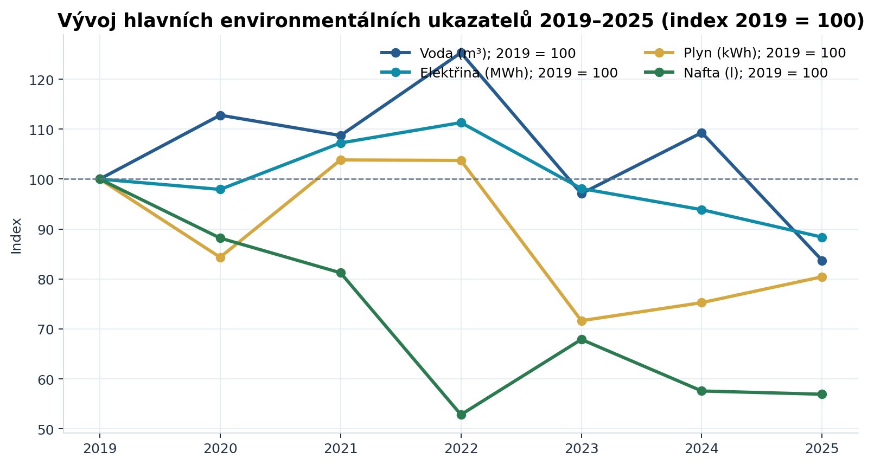
Trendový environmentální index 2019–2025.
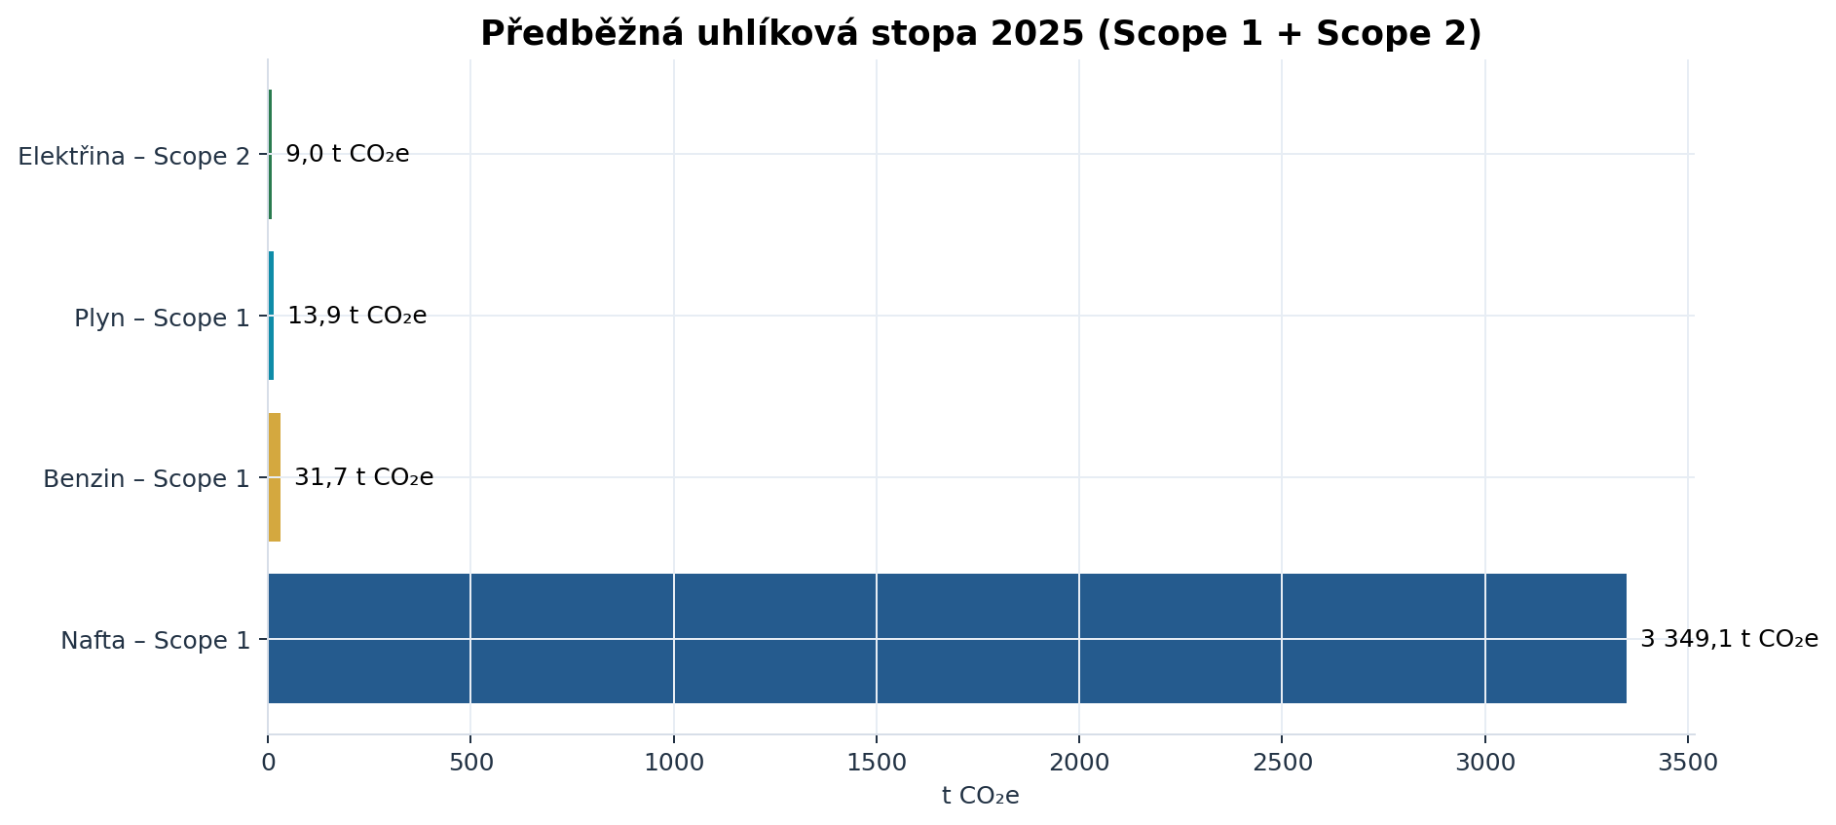
Struktura přímých emisí Scope 1 za rok 2025.
Analytické zhodnocení: z hlediska auditora je pozitivní, že společnost už nepracuje jen s kvalitativním prohlášením o environmentu, ale s konkrétními ročními daty. Největší dopad na klimatickou stopu má provoz dopravní a jeřábové techniky, nikoli kancelářské spotřeby. Správný další krok je převést stávající evidenci do pravidelného měsíčního CO₂ dashboardu a doplnit výkonové ukazatele km, mth a litry na jednotku výkonu.

4. BOZP, právní soulad a provozní bezpečnost
- systém BOZP je podle doložených podkladů stabilní a preventivně orientovaný
- vyhodnocení BOZP profilu společnosti ani činnost zástupce zaměstnanců pro BOZP neukazují na závažné systémové slabiny
- v evidenci TAGRA je za rok 2025 zaznamenán jediný sledovaný případ v prosinci; nejde o trend systémového selhání
- doporučuje se explicitně vázat BOZP i na klimatické podmínky: vysoké teploty, vítr, déšť, bouřky a extrémní počasí při dopravě a jeřábových pracích
Analytické zhodnocení: vazba ISO 45001/Amd 1:2024 na klima je pro AG TRANSPORT prakticky významná, protože bezpečnost provozu a práce v terénu je přímo citlivá na počasí. Formální zapracování tohoto tématu do hodnocení rizik a operativních pravidel posílí auditní přesvědčivost bez nutnosti měnit základní architekturu systému.

5. Ekonomický vývoj a manažerská interpretace
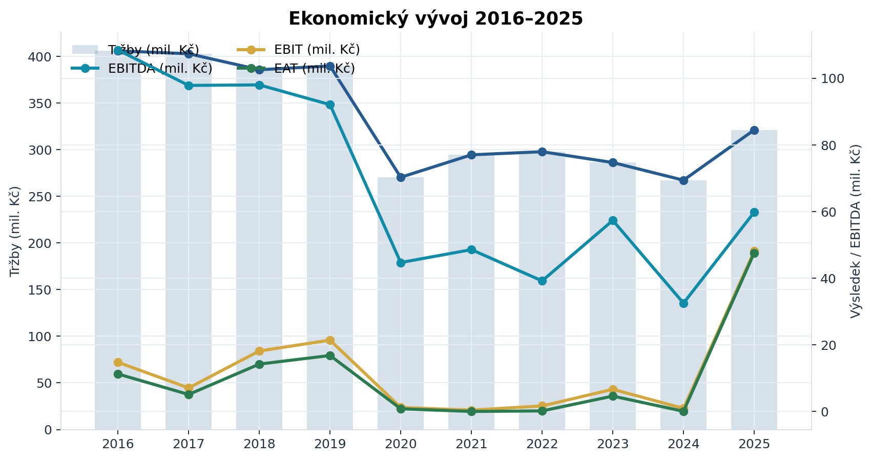
Ekonomický vývoj 2016–2025.
Tržby 2025 | 321,3 mil. Kč
EBITDA 2025 | 59,8 mil. Kč
Zisk po zdanění 2025 | 47,6 mil. Kč - předběžný údaj
Rychlá / běžná likvidita | 1,96 / 1,99
Průměrný počet pracovníků | 95
Analytické zhodnocení: rok 2025 představuje velmi silný provozní rok, zejména z hlediska tržeb, EBITDA a cash flow. Z auditního pohledu je však nutné transparentně sdělit, že finální čistý zisk a některé bilanční poměry mohou být po zaúčtování odpisů a po uzavření účetní závěrky upraveny. Pro management review to neoslabuje závěr, že firma vstoupila do roku 2026 v lepší ekonomické kondici než v předchozích letech.

6. Citlivost a důvěrnost údajů
Řízené nakládání s dokumentem
Tato zkrácená zpráva i plná verze obsahují obchodně citlivé informace o výkonnosti, ziskovosti, koncentraci odběratelů, dodavatelské základně, spotřebách zdrojů a personální kapacitě. Dokument je určen pro vedení společnosti, vlastníky, pověřené zaměstnance a pro certifikační či auditorské účely v režimu důvěrnosti. Pro sdílení mimo tento okruh se doporučuje použít redigovanou verzi s anonymizací partnerů a s omezením detailních ekonomických a personálních dat.

7. Doporučená rozhodnutí vedení pro rok 2026
- formálně zapracovat klimatickou změnu do kontextu organizace, zainteresovaných stran a přezkoumání managementem
- zavést pravidelný měsíční reporting CO₂ z dat PHM, AdBlue, plynu a elektřiny
- po uzavření účetní závěrky aktualizovat ekonomickou část plné zprávy a potvrdit finální ukazatele roku 2025
- při nejbližší revizi politiky doplnit závazek k efektivnímu využívání zdrojů a transparentnímu sledování emisní stopy
- sjednotit důkazní stopu CAPA pro environmentální incidenty a provozní odchylky

